№ п/п | Наименование товара, работ, услуг | Ед. изм. | Кол-во | Технические, функциональные характеристики
 |  |  |  | Показатель (наименование комплектующего, технического параметра и т.п.) |  | Описание, значение
1. | Скалодром с песочницей (СП-17)  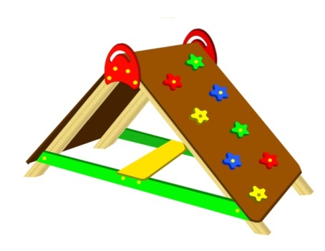 | Шт. | 1
 |  |  |  | Высота (мм) |  | 1100
 |  |  |  | Длина (мм) |  | 2100
 |  |  |  | Ширина (мм) |  | 800
 |  |  |  | Применяемые материалы
 |  |  |  | Столбы | В кол-ве 4шт., выполнены из клееного деревянного бруса, сечением 100х100 мм и имеющими скругленный профиль с канавкой посередине. Снизу столбы заканчиваются металлической закладной деталью, изготовленной из металлического уголка 30х30мм толщиной стенки 3мм. Закладная заканчивается прямоугольным фланцем, выполненным из стали толщиной 2мм, которые бетонируются в землю.
 |  |  |  | Наклонная альпинистская стенка | В кол-ве 2шт, выполнена из ламинированной влагостойкой фанеры 18мм, с зацепами из фанеры в виде цветочков.
 |  |  |  | Песочница | В кол-ве 1шт., выполнена из деревянного бруса толщиной 400 мм в количестве 4шт., с покраской двух компонентной краской.
 |  |  |  | Сиденье | В кол-ве 1шт., выполнено из ламинированной фанеры толщиной 18мм., с покраской полиуретановой краской
 |  |  |  | Материалы | Клееный деревянный брус выполнен из сосновой древесины, подвергнуты специальной обработке и сушке до мебельной влажности 7-10%, тщательно отшлифованы со всех сторон и покрашены в заводских условиях профессиональными двух компонентной краской. Влагостойкая ламинированная фанера марки ФСФ, все углы фанеры закругленными, радиус 20мм, ГОСТ Р 52169-2012 Детали из фанеры имеют полиакрилатное покрытие, специально предназначено для применения на детских площадках, стойко к сложным погодным условиям, истиранию, устойчиво к воздействию ультрафиолета и влаги. Металл покрашен термопластичной порошковой краской. Заглушки пластиковые, цветные. Все метизы оцинкованы.  ГОСТ Р 52169-2012, ГОСТ 52301-2013.

